**ANO**

**2025**



**ATIVIDADE PRÁTICA**

ESTRUTURA DE DADOS /

PROGRAMAÇÃO III

**Emanuel Rosa Zolet. RU: 4557826**

**Prof. Me. Bruno Kostiuk**

QUESTÃO 1 de 2 – Lista Encadeada

**Enunciado:** Com a finalidade de melhorar o atendimento e priorizar os casos mais urgentes, a direção de um hospital criou um sistema de triagem em que um profissional da saúde classifica a ordem de atendimento com base numa avaliação prévia do paciente, entregando-lhe um cartão numerado verde (V) ou amarelo (A), que define o menor ou maior grau de urgência da ocorrência, respectivamente. Para informatizar esse processo, a direção do hospital contratou você para desenvolver uma fila de chamada seguindo as seguintes regras:

* Pacientes com cartão numerado amarelo (A) são chamados antes dos pacientes com cartão numerado verde (V)
* Entre os pacientes com cartão numerado amarelo (A), os que tem numeração menor são atendidos antes.
* Entre os pacientes com cartão numerado verde (V), os que tem numeração menor são atendidos antes.
* As numerações dos cartões verdes (V) iniciam em 1.
* As numerações dos cartões amarelos (A) iniciam em 201.

Elabore um programa em Python que:

1. Deve-se implementar uma **Lista Encadeada Simples** em que**:** [EXIGÊNCIA DE CÓDIGO 1 de 7];
   1. O Nodo representa um cartão numerado contendo: **número**, **cor** e um ponteiro para o **próximo**;
   2. A lista é não circular, ou seja, seu último elemento aponta para nulo;
2. Deve-se implementar a função **inserirSemPrioridade(nodo)** em que**:** [EXIGÊNCIA DE CÓDIGO 2 de 7];
   1. Deve-se andar pela lista a partir da cabeça (***head***) e inserir o nodo no **final da lista**.
3. Deve-se implementar a função **inserirComPrioridade(nodo)** em que**:** [EXIGÊNCIA DE CÓDIGO 3 de 7];
   1. Deve-se andar pela lista a partir da cabeça (***head***) e inserir o nodo **após todos os nodos com cor “A” que estão na lista**.
   2. O nodo inserido deve **sempre** estar antes de todos os nodos com cor “V”.
4. Deve-se implementar a função **inserir()** em que**:** [EXIGÊNCIA DE CÓDIGO 4 de 7];
   1. Deve-se solicitar ao usuário a cor (“A” ou “V”).
   2. A partir da cor, o número (inteiro) do paciente deve ser **atribuído automaticamente** seguindo a ordem numérica. Por exemplo: o primeiro paciente “V” será o 1, o segundo 2, e assim por diante.
   3. Deve-se criar um nodo com a cor e o número atribuído ao paciente.
   4. Se a lista estiver vazia, a cabeça (***head***) da lista deve apontar para o nodo criado. Senão, se a cor do nodo for “V”, deve-se chamar a função **inserirSemPrioridade(nodo).** Senão, se a cor do nodo for “A”, deve-se chamar a função **inserirComPriordade(nodo).**
5. Deve-se implementar a função **imprimirListaEspera()** em que: [EXIGÊNCIA DE CÓDIGO 5 de 7];
   1. Deve-se imprimir todos os cartões e seus respectivos números a partir do primeiro até o último da lista.
6. Deve-se implementar a função **atenderPaciente()** em que: [EXIGÊNCIA DE CÓDIGO 6 de 7];
   1. Deve-se remover o primeiro paciente da fila e imprimir uma mensagem chamando o paciente para atendimento informando o número do seu cartão.
7. Deve-se implementar um menu para utilização do sistema em que: [EXIGÊNCIA DE CÓDIGO 7 de 7];
   1. Deve-se apresentar as opções (1 – adicionar paciente a fila, 2 – mostrar pacientes na fila, 3 – chamar paciente, 4 – sair)
   2. Se escolhida a opção 1, chamar a função **inserir().**
   3. Se escolhida a opção 2, chamar a função **imprimirListaEspera().**
   4. Se escolhida a opção 3, chamar a função **atenderPaciente().**
   5. Se escolhida a opção 4, encerrar o programa.
   6. Se escolhida uma opção diferente as opções disponíveis, volte para o menu.

Para testar o software, execute os seguintes passos e apresente a saída do console conforme exemplo de saída de console (próxima página):

1. Deve-se testar o sistema inserindo três (3) pacientes com cartão de cor “V”, dois (2) pacientes com cartão de cor “A”, dois (2) pacientes com cartão “V” e três (3) pacientes com cartão de cor “A”, **nessa respectiva ordem**. [EXIGÊNCIA DE SAÍDA DE CONSOLE 1 de 3];
2. Deve-se apresentar na saída de console a impressão da lista de espera (opção 2 do menu principal). [EXIGÊNCIA DE SAÍDA DE CONSOLE 2 de 3];
3. Deve-se apresentar na saída de console o atendimento de dois (2) pacientes (opção 3 do menu principal) e em seguida mostrar a lista de espera (opção 2 do menu principal). [EXIGÊNCIA DE SAÍDA DE CONSOLE 3 de 3];

Apresentação de **Código da Questão 1**:

# Inicialização da lista encadeada simples

class Cartao:

    # Exigência de código 1

    def __init__(*self*, *cor*):

*self*.cor = *cor*

*self*.numero = None

*self*.proximo = None

class ListaCartoes:

    def __init__(*self*):

*self*.head = None

    def inserirSemPrioridade(*self*, *nodo*):

        # Exigência de código 2

        if *self*.head is None:

*self*.head = *nodo*

            return

        nodo_atual = *self*.head

        while nodo_atual.proximo is not None:

            nodo_atual = nodo_atual.proximo

        nodo_atual.proximo = *nodo*

    def inserirComPrioridade(*self*, *nodo*):

        # Exigência de código 3

        if *self*.head is None:

*self*.head = *nodo*

            return

        anterior = None

        atual = *self*.head

        # Avança enquanto a cor for "A"

        while atual is not None and atual.cor == "A":

            anterior = atual

            atual = atual.proximo

        # Insere o nodo antes do primeiro "V" ou após os "A"

        if anterior is None:

            # Insere no início

*nodo*.proximo = *self*.head

*self*.head = *nodo*

        else:

*nodo*.proximo = atual

            anterior.proximo = *nodo*

# Exemplo de uso:

lista = ListaCartoes()

def inserir():

    # Exigência de código 4

    cor = input("Digite a cor do cartão (A ou V): ").strip().upper()

    if cor not in ["A", "V"]:

        print("Cor inválida. Tente novamente.")

        return

    if not hasattr(inserir, "contador_v"):

        inserir.contador_v = 1

    if not hasattr(inserir, "contador_a"):

        inserir.contador_a = 201

    novo_cartao = Cartao(cor)

    if cor == "V":

        novo_cartao.numero = inserir.contador_v

        inserir.contador_v += 1

        lista.inserirSemPrioridade(novo_cartao)

    else:

        novo_cartao.numero = inserir.contador_a

        inserir.contador_a += 1

        lista.inserirComPrioridade(novo_cartao)

def imprimirListaEspera():

    # Exigência de código 5

    print("Lista de espera:")

    if lista.head is None:

        print("Lista de espera vazia.")

        return

    atual = lista.head

    while atual is not None:

        print(f"Cartão {atual.numero} - Cor: {atual.cor}")

        atual = atual.proximo

def atenderPaciente():

    # Exigência de código 6

    print("Atendendo paciente...")

    if lista.head is None:

        print("Nenhum paciente na lista de espera.")

        return

    atendido = lista.head

    lista.head = atendido.proximo

    print(f"Atendendo paciente com cartão {atendido.numero} - Cor: {atendido.cor}")

    del atendido  # Libera o nodo atendido da memória

# MAIN

while True:

    # Exigência de código 7

    print("\nMenu:")

    print("1 - Adicionar paciente à fila")

    print("2 - Mostrar pacientes na fila")

    print("3 - Atender paciente")

    print("4 - Sair")

    opcao = input("Escolha uma opção: ").strip()

    if opcao == "1":

        inserir()

    elif opcao == "2":

        imprimirListaEspera()

    elif opcao == "3":

        atenderPaciente()

    elif opcao == "4":

        print("Saindo do programa.")

        break

    else:

        print("Opção inválida. Tente novamente.")

Apresentação de **Saída do Console da Questão 1**:

[EXIGÊNCIA DE SAÍDA DE CONSOLE 1 de 3];

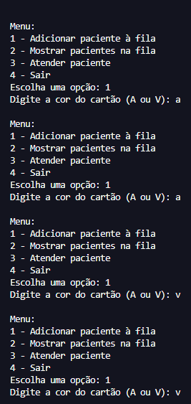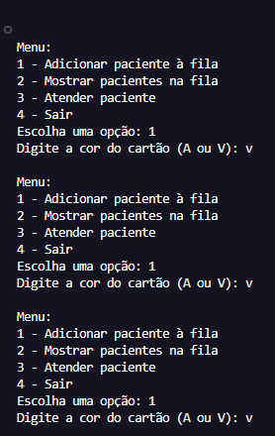

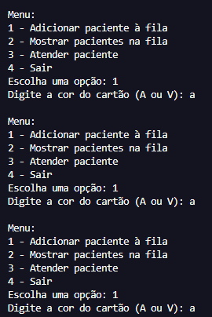

[EXIGÊNCIA DE SAÍDA DE CONSOLE 2 de 3];

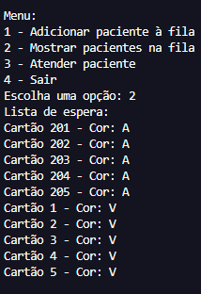

[EXIGÊNCIA DE SAÍDA DE CONSOLE 3 de 3];

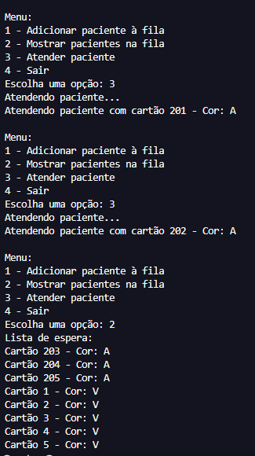

QUESTÃO 2 de 2 – Tabela Hash

**Enunciado:** Com o objetivo de criar um sistema novo de emplacamento de veículos, deputados em do Distrito Federal – DF, decidiram que o último número da placa dos veículos, irá representar o estado de registro dele. Para isso, sua equipe de desenvolvedores foi encarregada de desenvolver uma **Tabela Hash com endereçamento em cadeia de** **10 posições** (cada posição do vetor deve ser uma lista encadeada), representando os números de 0 a 9 que irão representar os 26 estados e o Distrito Federal (total 27).

A função hash deve seguir as seguintes regras:

* A entrada da função hash deve ser uma string com 2 letras, representando a sigla do estado e/ou distrito federal.
* Caso a sigla seja DF (Distrito Federal), por questões de superstição, os deputados solicitaram que o retorno da função seja 7 sempre.
* Caso contrário, a função deve retornar a posição com base no valor ASCII das duas letras e seguindo a seguinte regra:

$$posição=\left({CHAR1}_{ASCII}+ {CHAR2}_{ASCII}\right)MOD 10$$

Onde ${CHAR1}_{ASCII}$ e ${CHAR2}_{ASCII}$ são os valores ASCII da primeira e segunda letra, respectivamente (Tabela ASCII no final do documento).

Elabore um programa em Python que:

1. Deve-se implementar a tabela Hash com 10 posições, onde inicialmente todas as posições possuem valor **None** [EXIGÊNCIA DE CÓDIGO 1 de 7];
2. Deve-se implementar as **Listas Encadeadas Simples** em que**:** [EXIGÊNCIA DE CÓDIGO 2 de 7];
   1. O Nodo representa um Estado contendo: **sigla**, **nomeEstado** e um ponteiro para o **próximo**;
   2. As 10 posições da tabela hash, representam a cabeça de cada lista (***head***).
3. Deve-se implementar a inserção no início da lista encadeada (cada elemento novo deve ser sempre **inserido no início da lista**) [EXIGÊNCIA DE CÓDIGO 3 de 7];
4. Deve-se implementar a impressão da tabela hash, onde devem ser impressas as **siglas** de todos os nodos que estão na tabela hash **separados por posição** [EXIGÊNCIA DE CÓDIGO 4 de 7];
5. Deve-se implementar a função hash, conforme enunciado. [EXIGÊNCIA DE CÓDIGO 5 de 7];
6. Deve-se implementar a inserção dos estados e distrito federal (**todos os 27 com nome e sigla**) na tabela hash utilizando a função hash (não precisa solicitar ao usuário a digitação via teclado, pode inserir no código mesmo de modo *hard code*) [EXIGÊNCIA DE CÓDIGO 6 de 7];
7. Deve-se inserir na Tabela, além dos estados e distrito federal, um estado fictício, sendo que esse estado tenha seu **nome completo** e como siglas, a primeira letra do seu nome e a primeira letra do seu último sobrenome. Exemplo: Bruno Kostiuk – BK. EXIGÊNCIA DE CÓDIGO 7 de 7];

Para testar o software, execute os seguintes passos e apresente a saída do console conforme exemplo de saída de console (próxima página):

1. Deve-se apresentar na saída de console, a impressão da tabela hash antes de inserir qualquer informação [EXIGÊNCIA DE SAÍDA DE CONSOLE 1 de 3];
2. Deve-se apresentar na saída de console, a impressão da tabela hash após inserir os 26 estados e o Distrito Federal - DF [EXIGÊNCIA DE SAÍDA DE CONSOLE 2 de 3];
3. Deve-se apresentar na saída de console, a impressão da tabela hash após inserir os 26 estados, Distrito Federal – DF e o estado fictício com seu nome completo. [EXIGÊNCIA DE SAÍDA DE CONSOLE 3 de 3];

Apresentação de **Código da Questão 2**:

class ElementoDaListaSimples:

    def __init__(*self*, *chave*=None, *dado*=None):

        # EXIGÊNCIA DE CÓDIGO 2 de 7:

        # Implementação do nodo que representa um estado com sigla, nomeEstado e ponteiro para o próximo

*self*.chave = *chave*

*self*.dado = *dado*

*self*.proximo = None

class ListaEncadeadaSimples:

    def __init__(*self*):

        # EXIGÊNCIA DE CÓDIGO 2 de 7:

        # Cada posição da tabela hash representa a cabeça (head) da lista encadeada

*self*.head = None

    def inserir(*self*, *chave*, *dado*):

        # EXIGÊNCIA DE CÓDIGO 3 de 7:

        # Inserção sempre no início da lista encadeada

        nodo = ElementoDaListaSimples(*chave*, *dado*)

        nodo.proximo = *self*.head

*self*.head = nodo

    def remover(*self*, *chave*):

        atual = *self*.head

        anterior = None

        while atual:

            if atual.chave.upper() == *chave*.upper():

                if anterior:

                    anterior.proximo = atual.proximo

                else:

*self*.head = atual.proximo

                return True

            anterior = atual

            atual = atual.proximo

        return False

    def imprimir(*self*):

        # EXIGÊNCIA DE CÓDIGO 4 de 7:

        # Impressão das siglas de todos os nodos na lista encadeada de uma posição

        atual = *self*.head

        while atual:

            print(f"[{atual.chave}] ->", *end*=" ")

            atual = atual.proximo

        print("None")

class TabelaHash:

    def __init__(*self*):

        # EXIGÊNCIA DE CÓDIGO 1 de 7:

        # Tabela hash com 10 posições, inicialmente todas com None (por meio das listas encadeadas)

*self*.tam = 10

*self*.h = [ListaEncadeadaSimples() for _ in range(*self*.tam)]

    def hashFunc(*self*, *k*):

        # EXIGÊNCIA DE CÓDIGO 5 de 7:

*k* = *k*.upper()

        if *k* == "DF":

            return 7

        return (ord(*k*[0]) + ord(*k*[1])) % *self*.tam

    def inserir(*self*, *chave*, *dado*):

        pos = *self*.hashFunc(*chave*)

*self*.h[pos].inserir(*chave*, *dado*)

    def remover(*self*, *chave*):

        pos = *self*.hashFunc(*chave*)

        return *self*.h[pos].remover(*chave*)

    def imprimir(*self*):

        # EXIGÊNCIA DE CÓDIGO 4 de 7 (continuação):

        # Impressão das listas separadas por posição da tabela hash

        for i in range(*self*.tam):

            print(f"Posição {i}:", *end*=" ")

*self*.h[i].imprimir()

def inserir_estados(*tabela*):

    # EXIGÊNCIA DE CÓDIGO 6 de 7:

    # Inserção dos 27 estados + DF na tabela hash

    estados = [

        ("AC", "Acre"), ("AL", "Alagoas"), ("AP", "Amapá"), ("AM", "Amazonas"),

        ("BA", "Bahia"), ("CE", "Ceará"), ("DF", "Distrito Federal"), ("ES", "Espírito Santo"),

        ("GO", "Goiás"), ("MA", "Maranhão"), ("MT", "Mato Grosso"), ("MS", "Mato Grosso do Sul"),

        ("MG", "Minas Gerais"), ("PA", "Pará"), ("PB", "Paraíba"), ("PR", "Paraná"),

        ("PE", "Pernambuco"), ("PI", "Piauí"), ("RJ", "Rio de Janeiro"), ("RN", "Rio Grande do Norte"),

        ("RS", "Rio Grande do Sul"), ("RO", "Rondônia"), ("RR", "Roraima"), ("SC", "Santa Catarina"),

        ("SP", "São Paulo"), ("SE", "Sergipe"), ("TO", "Tocantins")

    ]

    for sigla, nome in estados:

*tabela*.inserir(sigla, nome)

def inserir_estado_ficticio(*tabela*):

    # EXIGÊNCIA DE CÓDIGO 7 de 7:

    # Inserção de um estado fictício com sigla formada pela primeira letra do nome + última do sobrenome

*tabela*.inserir("EZ", "Emanuel Zolet")

# Programa principal

if __name__ == "__main__":

    tabela = TabelaHash()

    print()

    print("\n== Exigência de saída de console 1: Tabela hash inicial ==")

    tabela.imprimir()

    inserir_estados(tabela)

    print("\n== Exigência de saída de console 2: Tabela hash após inserir os 27 estados ==")

    tabela.imprimir()

    inserir_estado_ficticio(tabela)

    print("\n== Exigência de saída de console 3: Tabela hash após inserir os 27 estados + estado fictício ==")

    tabela.imprimir()

    while True:

        print('\n--- MENU ---')

        print('1 - Inserir na tabela hash')

        print('2 - Remover na tabela hash')

        print('3 - Listar a tabela hash')

        print('4 - Sair')

        op = input("Escolha uma opção: ")

        if op == "1":

            chave = input('Digite a sigla de um estado: ').upper()

            dado = input('Digite o nome do estado: ')

            tabela.inserir(chave, dado)

        elif op == "2":

            chave = input('Digite a sigla do estado que deseja remover: ')

            if tabela.remover(chave):

                print(f"{chave} removido com sucesso.")

            else:

                print(f"{chave} não encontrado.")

        elif op == "3":

            tabela.imprimir()

        elif op == "4":

            print('Encerrando...')

            break

        else:

            print("Opção inválida! Tente novamente.")

Apresentação de **Saída do Console da Questão 2**:

[EXIGÊNCIA DE SAÍDA DE CONSOLE 1 de 3];

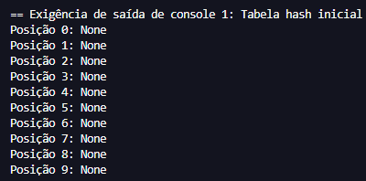

[EXIGÊNCIA DE SAÍDA DE CONSOLE 2 de 3];

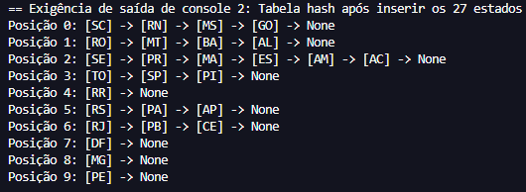

[EXIGÊNCIA DE SAÍDA DE CONSOLE 3 de 3];

